Управа Нижегородского района города Москвы
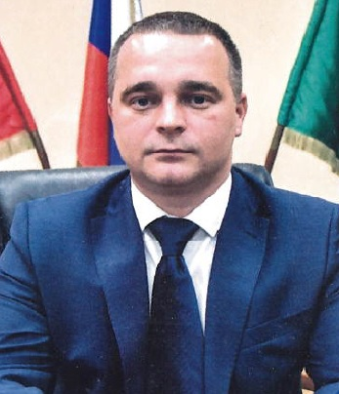
Манжула Антон Николаевич
Глава управы Нижегородского района города Москвы
(495) 678-80-79
Юридическая служба
Служба по обеспечению режима секретности и мобилизационной подготовке
Сидоров Алексей Леонидович
8(495)911-83-35
Комиссия по делам несовершеннолетних и защите их прав
Самоданова Лиана Николаевна
8(495)6715446
Заместитель главы управы Нижегородского района города Москвы по вопросам экономики, торговли и услуг
Приходько Юрий Владимирович
8(495)6783296
Отдел бухгалтерского учета, организации и проведения конкурсов и аукционов8(495)6788189
начальник отдела
Синицина Елена Сергеевна
8(495)6788189
Консультант
Мосяева Алена Андреевна
8(495)6784410
Сектор по вопросам торговли и услуг
Заместитель главы управы Нижегородского района города Москвы по работе с населением
Трифонов Дмитрий Сергеевич
8(495)6783164
Служба по работе со служебной корреспонденцией и письмами граждан, организации приема населения и материально-технического обеспечения
Отдел по взаимодействию с населением8(495)6785049
Консультант
Еремкина Нелли Николаевна
8(495)670-25-19
Начальник отдела
Грузилина Юлия Алексеевна
8(495)678-91-12
Главный специалист
Кондакова Ольга Сергеевна
8(495)670-26-52
Консультант
Зейналов Самир Агилович
Организационный сектор8(495)6780056
Заведующий сектором
Курочкин Иван Дмитриевич
8(495)670-25-19
Консультант
-
8(495)670-25-19
Первый заместитель главы управы по вопросам жилищно-коммунального хозяйства, благоустройства и строительства управы Нижегородского района города Москвы
Хозяенок Игорь Юрьевич
8(495)6788058
Отдел по вопросам жилищно-коммунального хозяйства и благоустройства

Начальник отдела
Меженков Юрий Евгеньевич
8(495)6783316
Главный специалист
Трускавин Николай Алексеевич
8(495)6715445
Ведущий специалист по ГОиЧС
Шальковский Вадим Валерьевич
8(495)678-55-67
Главный специалист
Киселева Виктория Михайловна
8(495)678-55-67
Сектор по вопросам строительства, имущественно-земельных отношений и транспорта8(495)6785567
Заведующий сектором
Ермаков Дмитрий Сергеевич
8(495)6785567

